Муниципальное бюджетное учреждение дополнительного образования Центр «Эдельвейс»

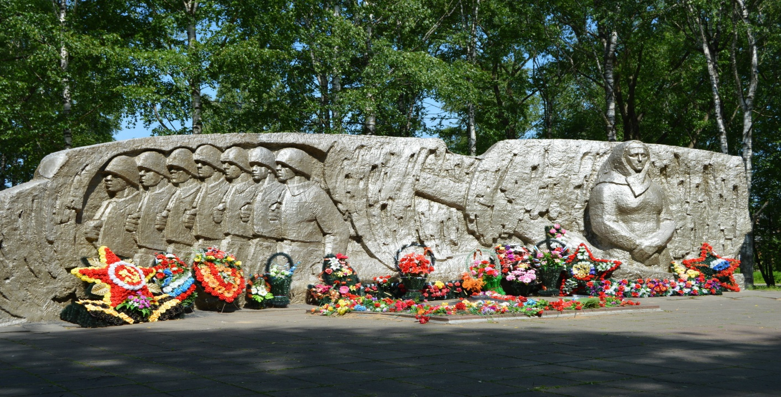

Проект
Экскурсионно-краеведческого маршрута по памятным местам Боевой Славы г. Пошехонье «Парк Победа»

Составили группа лидеров,
активистов и участников
Российского движения школьников:
Богачева Олеся,
Мардашев Никита,
Богомолова Настя.

Пошехонье,
2019 год

Оглавление

- Введение……………………………………………………. 2
- Актуальность (проблема, цель, задачи проекта)……… 3-4
- Этапы работы………………………………………….. ….. . 4
- Риски и действия по снятию и минимизации рисков……. . 5
- Предполагаемый результат………………………………… 6
- Управление проектом………………………………………. 7
- Возможные критерии и показатели оценки результатов…..7
- Ресурсы, используемые для реализации проекта…………...8
- Мероприятия реализации проекта…………………………...8
- Список литературы……………………………………………9
- Приложения ………………………………………………….10

Введение:
В настоящее время развитие образовательного (детского и молодежного)
туризма в России как одного из направлений культурно-познавательного вида туризма приобретает особую актуальность, становясь одним из приоритетных направлений государственной политики в сфере туризма.
Это подтверждается поручениями Президента Российской Федерации от
11.10.2012 No ПР-2705, данными по итогам заседания Совета при Президенте
РФ по культуре и искусству, состоявшегося 25.09.2012 года.
Духовно – нравственное развитие детей и подростков становится основополагающим в деле воспитания подрастающего поколения, т.к. предусматривает развитие чувства патриотизма, способствует воспитанию любви к родному краю, к той земле, на которой родился.
В настоящее время Пошехонский край является уникальным, «зеркалом русской глубинки», на территории которого расположено множество объектов, способных привлечь внимание детей и взрослых (это природные и культурно-исторические объекты, памятники архитектуры и истории, религиозные объекты и т.д.).
Реализация проекта экскурсионного - краеведческого маршрута «Парк Победа», разработанного рабочей группой лидерами, активистами и участниками Российского движения школьников МБУ ДО Центра «Эдельвейс» г. Пошехонья, нацелена на вовлечение детей и подростков в активное познание истории и культуры родного края. Детский туризм рассматривается как одно из основных средств патриотического воспитания.

Актуальность проекта:
Актуальность проекта бесспорна: в 2020 году будет 75 лет со Дня Победы. Казалось бы, совсем немного, на самом деле – целая вечность. Ветераны, некогда ходившие целыми колоннами на парадах и шествиях, звеня орденами и медалями, нынче растворились в людской массе: иногда по праздникам можно увидеть немногочисленный состав пожилых людей с орденскими планками и медалями на груди. Их осталось очень мало. Время неумолимо стирает связующие нити с прошлым. А страна пожинает плоды бездушия, цинизма и абсолютного незнания исторической правды представителями «потерянного» поколения, которому не прививалось патриотическое воспитание. Было и такое время.
Поэтому, ради нашего прошлого, настоящего и будущего, надо сделать все возможное, чтобы не было у нас больше поколений – «Иванов, не помнящих родства».
Проблема:
Одна из проблем современной России – это состояние исторической памяти народа. Каждый мемориал хранит в себе память о наших предках и земляках, их подвигах и героизме в годы Великой Отечественной войны, войны в Афганистане и Чечне. На современном этапе стоит говорить о том, что память народа о войне 1941-1945 года и воинах- интернационалистах ослабевает. Составив экскурсионно-краеведческий маршрут «Парк Победа» по памятным местам Боевой Славы г.Пошехонье, мы уверены, что внесем свой вклад в сохранение исторической памяти народа.
Цель проекта:
Разработать и апробировать экскурсионный маршрут по памятным местам Боевой Славы г. Пошехонья «Парк Победа»;
Воспитать патриотизм молодых граждан в духе уважения к прошлому нашей страны, ее героическим страницам, сохранения памяти о подвигах защитников Отечества.
Задачи:
- Определение территории маршрута, ресурсы, выявить объекты маршрута;
- Апробация туристического маршрута «Парк Победа» вовлекая детей и взрослых в познавательную досуговую деятельность;
- Сбор материала по каждому историческому объекту для удовлетворения образовательных потребностей (развитие познавательных интересов, лексического запаса) во время внеурочной деятельности в условиях МБУ ДО Центра «Эдельвейс»;
- Повышение историко-культурной значимости Пошехонского края, в том числе военной истории;
- Популяризация подвигов земляков-пошехонцев - героев Великой Отечественной войны;
- Создание и реализация социально значимого проекта, направленного на сохранение и изучение истории родного края, в том числе военной истории.

Этапы работы над проектом:

Этапы | Содержание работы | Сроки
Начальный | Создание рабочей группы  - Выбор темы;  - Отбор экскурсионных объектов  - Отбор источников информации  - Анализ материально-технических условий реализации проекта | Январь-февраль 2019г.
Проектировочный | - Обработка материала, обобщение, оформление результата;  - Разработка туристического маршрута  - Выбор наиболее эффективных приемов показа объектов и рассказа о них  - Создание продукта; | Март-апрель 2019г.
Практический | Реализация апробация проекта | Май/февраль 2019/2020
Заключительный обобщающий | Защита проекта  - Публичное представление результата аудитории  - Обобщение результатов реализации проекта  - Планирование работы на следующий период | Март 2020г.

Риски и гарантии
Риски | Действия по снятию и минимизации рисков
Большинство возможных трудностей могут быть связаны с внутренними проблемами –  ошибками в организации,  неправильным преподнесением информации экскурсантам | Предотвращаются эти риски путем тщательной подготовки, которая должна включить написание качественного сценария экскурсии, её тестовую проверку.
Неподготовленность самого путешествующего. Путешествующий должен знать, с какой целью он отправляется на экскурсию, иметь представление об объекте своего наблюдения, чтобы потом сопоставить его с теми впечатлениями, которые он получит в реальной жизни. Если это не учесть, то экскурсия не даст образовательного, развивающего эффекта. | Успех экскурсии, будет зависит от личности человека, организующего мероприятие образовательного туризма. «Дать может имеющий, научить может умеющий».  Задача ведущего экскурсии – создать такие условия, в которых возможно формирование лучших качеств личности. Так формируется компетентный человек.
Существуют и внешние рисковые факторы  –конкуренция,  неактивность, отказ в реализации экскурсионно-краеведческой деятельности детей и подростков | Для минимизации этих факторов необходимо качественное продвижение с первых дней существования проекта, а в перспективе – обретение статусности и признания мероприятия как значимого культурного события , которое активно советуют детям и подросткам. Взаимодействие и сотрудничество ОО.

Предполагаемый результат:

- Определена территория маршрута, ресурсы, выявить объекты маршрута: составлен план- карта –маршрута по памятным местам боевой славы «Парк Победа»; разработано содержание экскурсии;
- Апробирован туристический маршрут по памятным местам боевой славы «Парк Победа», вовлечены дети и взрослые в познавательную досуговую деятельность;
- Собран материал по каждому историческому объекту для удовлетворения образовательных потребностей (развитие познавательных интересов, лексического запаса) во время внеурочной деятельности в условиях МБУ ДО Центра «Эдельвейс»;
- Повышение историко-культурной значимости Пошехонского края, в том числе военной истории;
- Популяризация подвигов земляков-пошехонцев героев Великой Отечественной войны;
- Создан и реализован социально значимый проект, направленный на сохранение и изучение истории родного края, в том числе военной истории.
Управление проектом:
Контроль за выполнением Проекта и координация деятельности возлагаются на рабочую группу.
Рабочая группа анализирует ход выполнения плана действий по реализации Проекта, вносит предложения по его коррекции, осуществляет организационное, информационное и научно-методическое обеспечение реализации Проекта, информирует о ходе реализации Проекта.

Возможные критерии и показатели оценки результатов:

Критерии | Показатели
Востребованность проекта | Анкетирование. Тестирование, творческие задания
Достижения проекта | Активность обучающихся во внеурочное время.  Развитие речи обучающихся, их лексического запаса.  Познание методов изучения окружающего мира обучающимися.  Развитие личностных качеств экскурсантов на примере подвигов солдат.  Развитие мотивации у туристов к посещению «Парка Победа» в г. Пошехонье
Мониторинг проекта | Анализ эффективности проекта.  Корректировка проекта.
Качество проекта | Наличие продуктов проекта;  Уровень востребованности продукта проекта;  Удовлетворенность потребителей качеством содержания и организации мероприятий проекта.

Ресурсы, использованные для реализации проекта
1.Информационные ресурсы:
интернет ресурсы, архивные материалы Пошехонского историко- краеведческого музея, информационные статьи районной газеты «Сельская новь», архивные материалы дома-музея «Братьев Королевых» в селе Вощиково Пошехонского района, встреча с ветеранами.
2.Технические ресурсы:
компьютер, принтер, сканер, ксерокс, цифровой фотоаппарат, видеокамера

3.Объекты культурно-исторического наследия:
парк « Победа» г. Пошехонье
4. Кадровые:
- члены проектной группы-ученики;
- педагог- консультант;
- родители;
- руководители музеев;
-обучающиеся Центра «Эдельвейс».

Мероприятия по реализации проекта
№ | Название мероприятия | Срок
1 | Сбор информации об объектах Экскурсионно-краеведческого маршрута по памятным местам Боевой Славы г. Пошехонье «Парк Победа» | Январь- февраль 2019г.
2 | Обследование Экскурсионно-краеведческого маршрута по памятным местам Боевой Славы г. Пошехонье «Парк Победа» | Январь- февраль 2019г.
3 | Разработка Экскурсионно-краеведческого маршрута по памятным местам Боевой Славы г. Пошехонье «Парк Победа» | Март-апрель 2019г.
4 | Подготовка и обучение экскурсоводов | Март-апрель 2019г.
5 | Разработка пособий для проведения интерактивной экскурсии | Март-апрель 2019г.
6 | Проведение экскурсий для обучающихся и жителей Пошехонского района | Май -февраль 2019-2020г.
7 | Выставка детских творческих работ, посвященных боевой славе «Чтобы помнили» | Январь-февраль 2020г.
8 | Оказание помощи ветеранам и труженикам тыла г. Пошехонье | В течение всего периода
9 | Проведение акции «Поздравь ветерана» | Апрель-май 2019
10 | Уход за памятниками погибшим воинам, захоронениями воинов | В течение всего периода
11 | Встреча с ветеранами «Наши героини, наши победительницы» г.Пошехонье | Май 2019
11 | Встреча с военным комиссаром г. Пошехонье и Пошехонского района Шайхвалиевой Г.С. «Запиши деда в полк» | Май 2019
13 | Живая поздравительная открытка «Чтобы помнили» | Март 2020
12 | Оформление страницы в сети интернет Экскурсионно-краеведческого маршрута по памятным местам Боевой Славы г. Пошехонье «Парк Победа» | Март 2020г

Список литературы:

1. Беляев М. Братья Королёвы. /Герои, подвиги, время.– Сельская жизнь,
6 октября 1983
2. Иванов А. Смотрю в глаза твои, Россия.– Ярославль, Верхне-Волжское
книжное издательство, 1974
3. Ракитин Н. России верные сыны. // Мы с Согожи-реки. Из путевых
записок журналиста. – Ярославль, Верхне-Волжское книжное издательство,
1972
4.Очерки о Героях Советского Союза – ярославцах. – Ярославль, Верхне-
Волжское книжное издательство, 1985
5. Сидоров И.«Будешь ты владеть сердцами…». // Герои огненных лет.
6.http://poshehon.narod.ru/index/semja_korolevykh/0-51
7.http://poshehon.narod.ru/index/oni_zashhishhali_rodinu/0-58
8.https://www.yararchive.ru/publications/details/548/

Приложение №1
МБУ ДО Центр «Эдельвейс»
наименование образовательной организации

Технологическая карта
Экскурсионно-краеведческого маршрута ( далее экскурсии) по памятным местам Боевой Славы г. Пошехонье «Парк Победа»

Продолжительность: 40 мин
Протяженность маршрута: 74 м.
Вид экскурсии: очная, пешая
Характер маршрута экскурсии: историко-краеведческая, военно-историческая (для внеклассной и внешкольной воспитательной работы)
Форма проведения: интерактивная экскурсия
Место проведения: городская
Категория участников: Туристический экскурсия рассчитана на школьников, студентов и взрослых, любителей экскурсий, краеведения, и всех интересующихся историческим прошлым наших героических предков.

Концепция проведения образовательной экскурсии.
Систематическая работа по изучению истории и культуры малой родины позволяет решать задачи патриотического воспитания обучающихся, дает возможность для расширения их кругозора, помогает развитию познавательного интереса к культурной жизни общества; создает условия для формирования практических и интеллектуальных умений, для закрепления жизненного опыта.
Значимость экскурсии заключается в достижении одной из целей образования – воспитание духовно развитой личности гражданина своего Отечества; человека, знающего, ценящего, любящего свой край. Путешествие по родному краю, экскурсия по памятным местам, знакомство с объектами материальной и духовной культуры родного края является интересной и эффективной формой организации работы по патриотическому воспитанию обучающихся.

Цели и задачи экскурсии:
Цель: ознакомление экскурсантов с военно-историческими памятниками г. Пошехонье, увековечивающими память о героях войны, историческим прошлым наших героических предков.
Задачи: формировать систему краеведческих знаний о героях - жителях г. Пошехонье и Пошехонского района, достопримечательных местах, в которых увековечена память о героях-земляках;
Расширение кругозора;
Воспитание патриотизма;
Развитие личностных качеств экскурсантов на примере подвигов солдат;
Познавательное и лексическое развитие обучающихся.
Условия организации и проведения:
Изучение материала по данной теме
Разработка заданий для экскурсоводов
Выбор объектов для показа и рассказа экскурсоводов
Определение итогов работы:
-отзыв об услышанном, о пережитом во время рассказа экскурсовода
-эффективный метод рефлексии- интерактивная игра «Парк Победа»
-отчет об экскурсии «Круглый стол», где обсудят итоги деятельности.
Распределение ролей между участниками:
- Направляющий группы (всегда находится рядом с экскурсоводом)
- Замыкающий группы (взрослый) (всегда идет последним)
- Помощник экскурсовода (проверяет по списку присутствующих, докладывает о наличии всех участников)
- Другие роли
Экскурсионная справка (содержание путевой информации):

Изложение материала, необходимого для рассказа и показа объекта, к которому направляется экскурсионная группа - памятные места Боевой Славы г. Пошехонье «Парк Победа» (см. таблицу № 1)
Вопросы к путевой информации:
- Какие памятники Боевой Славы г. Пошехонье вы знаете?
- Кого из героев-пошехонцев вы знаете?
- Чем славится семья Королевых?
- Где находится родина братьев Королевых?
- Знаете ли вы кто такой Ионов Алексей Павлович?
- Из каких источников вы получили данную информацию?
Рефлексия проводится сразу после услышанного: впечатления от увиденного и услышанного должны быть осмыслены и прочувствованы, должны закрепиться в уме и душе, понимание того что увидели, во время экскурсии, выясняется в ходе беседы; что узнали нового; что впечатлило; к каким выводам пришли.
Приложение №2

Паспорт экскурсии
Экскурсионно-краеведческий маршрут по памятным местам Боевой Славы г. Пошехонье «Парк Победа»
Образовательное учреждение: Муниципальное бюджетное учреждение дополнительного образования Центр «Эдельвейс»
Экскурсоводы: обучающиеся – Богачёва Олеся, Клинов Никита, Дайнеко Илья, Алиева Ясмина, Богомолова Анастасия, Мардашев Никита, Садкова Дарья, Беляков Никита.

Таблица № 1. Технологическая карта экскурсии
 | № п\п | Точки маршрута | Расстояние от предыдущей точки маршрута  (в метрах) | Предлагаемый способ передвижения по маршруту | Время в пути от предыду-щей точки маршрута  (в мин.) |  | Объекты показа |  | Время рассказа  (в мин.)
 | 1 | Место сбора МБУ ДО ЦДТ «Эдельвейс»
 | 2 | Начало экскурсии  Точка № 1 | 20 | пеший |  | 1,5мин |  | Информационная табличка | 3 мин
 | 3 | Точка № 2 | 20 | пеший |  | 1,5 мин |  | Памятник Ионову Алексею Павловичу, легендарному летчику Первой мировой войны | 5 мин
 | 4 | Точка № 3 | 20 | пеший |  | 1,5 мин |  | Памятник Братьям Королевым, Вечный огонь. | 10 мин
 | 5 | Точка № 4 | 7 | пеший |  | 0.5 мин |  | Березка, посаженная летчиком космонавтов героем советского союза , В. В.Терешковой, | 5 мин
 |  | Точка №5 | 1 | пеший |  | 0.5 мин |  | Аллея Славы героев-пошехонцев ВОВ | 10 мин
 |  | Точка №6 | 3 | пеший |  | 0.5 мин |  | Памятник воинам-интерналистам | 5 мин
 |  | Точка №7 | 3 | пеший |  | 0.5мин |  | Памятник-стелла «Великие подвиги ваши бессмертны…», рассказ стихотворения | 2 мин
 |  | Окончание экскурсии: у информационной таблички интерактивная игра: 5мин
 | ИТОГО |  | 74 |  | 6,5 |  |  |  | 40

Приложение №3
Содержание экскурсии
- Рады приветствовать всех собравшихся здесь. Предлагаем вашему вниманию экскурсию «Парк Победа»
Вас сегодня мы собрали
На берегах реки Шехонь,
Чтоб побольше вы узнали
Как живёт наш Пошехонь.
Поведём мы свой рассказ
О былых великих днях,
О героях вам расскажем
Монументы их покажем.
Пусть узнает стар и млад
В Пошехонье в центре парк,
там героев вспоминают,
подвиги их вспоминают.
И отсюда, прям сейчас
Начинаем свой рассказ.
Начинаем нашу экскурсию с указательной таблички.
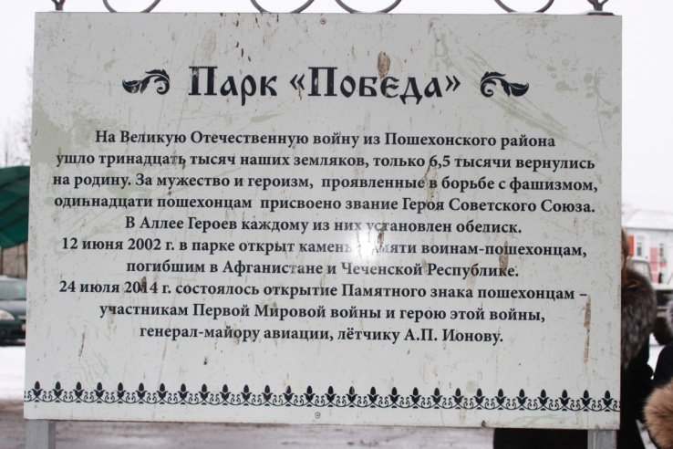
Мы находимся у парка « Победа», заложенного по инициативе Шаматоновой Анны Васильевны, почетного гражданина города Пошехонье, к 30 летию со дня Победы в Великой Отечественной войне, в 1975году. В народе парк «Победа» называли «Анечкина роща».
Парк носит историческое и патриотическое значение для жителей и гостей города. Прогуливаясь по аллеям нашего парка, можно познакомиться с людьми, которыми гордится Пошехонье, узнать историю города и страны.
- Давайте пройдем к одному из героев нашей земли.
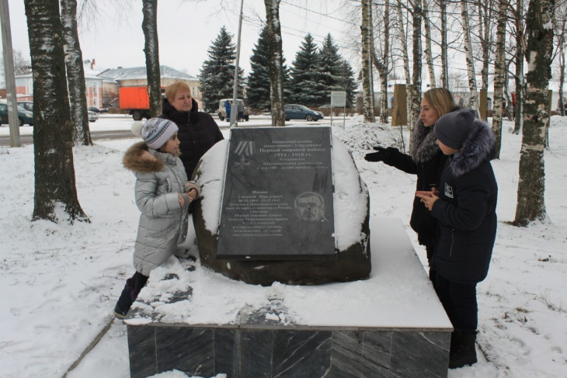
Забытая война. В 2017 году исполняется 100 лет с начала Первой мировой, о событиях которой мало что известно. Памятник герою открыли в рамках мероприятий, идущих по всей стране к этой памятной дате.
Алексей Павлович Ионов родился в Пошехонском уезде в крестьянской семье. Несмотря на это, он смог получить хорошее образование. Окончил городское училище, механико-техническое училище и ремесленную школу, а, когда грянула война, пошел, как тогда говорили "охотником", то есть добровольцем в высшую авиационную школу. Он прошел путь от рядового военного летчика до генерала, командующего ВВС Прибалтийского округа, уже в Красной Армии. Обладатель наградного золотого оружия "За храбрость", кавалер множества орденов, среди которых Георгиевские кресты трех степеней. Все эти сведения о летчике долгие годы по крупицам собирали местные энтузиасты Николай Орлов и Василий Кочуров. Судьба героя, действительно, уникальна. Чего лишь стоит тот факт, что один из орденов ионов получил за смелость и самоотверженность в воздушном бою с несколькими немецкими"Альбатросами". А вот 1 июля 1941 года Ионова арестовали, обвинив в измене родине. Расстрелян наш земляк был 23 февраля 42-го. А в 55-м реабилитирован.
- Следующий немаловажный этап нашей истории - это Великая отечественная война. Много жизней унесла эта война. Нет семьи родные и близкие, которой не внесли свой вклад в победу нашей Родины над фашистскими агрессорами. Мы находимся у мемориала одной из таких семей. Это семья Королевых.
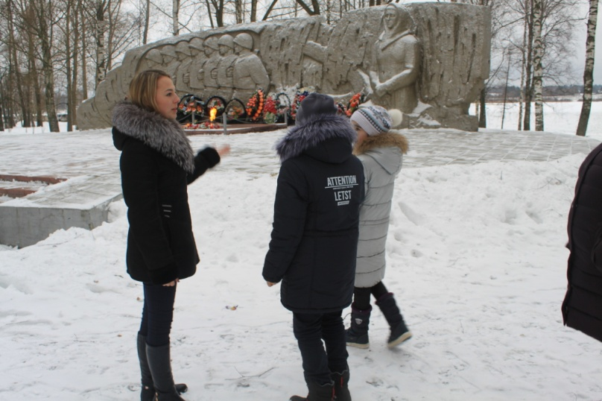
Отец, как и многие мужчины того времени, работал в Питере, а мама воспитывала дома детей. Один за другими у них родились сыновья: Александр, Сергей, Дмитрий, Николай, Борис, Серафим, Илья. Самый старший, Александр, родился в 1901 году, а младший, Илья, в 1917. Мальчики росли умными, красивыми, добрыми детьми. Но случилось горе, в 1917 году умер отец, а через 4 года, в 1921 году, умерла мама. Старший, Александр, был в то время уже военным, остаться с детьми он не мог, вся забота о братьях легла на плечи Сергея, лишь самого маленького, Илью, усыновила другая семья. Жители деревни, кто чем мог, помогали мальчикам. Александр, как только была возможность, приезжал домой.
Братья выросли, получили неплохое образование, с любовью относились друг к другу.
В 1939-ом году началась война с Финляндией, на ней оказались трое Королевых – Александр, потому, что был военным, командиром, и Николай и Борис – так как жили в то время недалеко от границы, в Ленинграде. С той войны не вернулись двое Королевых – Борис и Николай.
В 1941 году началась Великая Отечественная война. С первых дней войны почти все братья на фронте (Сергея призвали в октябре). И уже в 1941 году, начале 42-ого пропали без вести Дмитрий, Серафим и Илья.
Командир дивизии, генерал-майор Александр Игнатьевич Королев прошагал военными дорогами 41-ый, 42-ой и 43-ий годы. Погиб в сентябре 1943 года при форсировании Днепра.
Совсем немного оставалось до Победы Сергею Королеву. Он погиб 22 февраля 1945 года.
Вот такая судьба этой обычной, но совсем не похожей на все остальные, семьи. Мы гордимся нашими земляками, мужественными защитниками Родины!
В честь памяти о всех участниках Великой отечественной войны зажжен Вечный огонь.
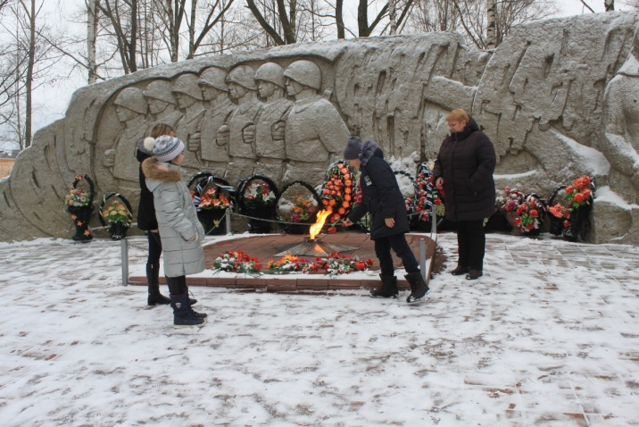
Стоим у вечного огня,
Молчанье строгое храня,
лишь горны тихо здесь поют:
героям Родины –салют!
Ив этот день мы вспоминаем тех,
Кто не вернулся в отчий дом,
Кто пал за Родину в бою,
За мир, в котором мы живём!
Придём мы к Вечному огню
и принесем цветы весны,
весны, в которой мы живём,
весны, которую спасли!
Светом благодарной памяти пусть озарятся имена павших бойцов. Минутой молчания почтим память павших за свободу и независимость нашей Родины.
(минута молчания)
Теперь хотим вас познакомить со следующим объектом нашей экскурсии. Это береза. Но береза не обычная. Она посажена нашей землячкой Героем Советского союза, генерал-майором Валентиной Владимировной Терешковой, во время её посещения г.Пошехонье в 1983 г. Валентина Владимировна – это первая женщина космонавт. совершившая полет в космос 16 июня 1963 года и провела на орбите трое суток. Валентина Терешкова родилась 6 марта 1937 года в деревне Большое Масленниково Тутаевского района Ярославской области в крестьянской семье. Совершила Валентина Владимировна свой полет в космос 16 июня 1963 года и провела на орбите трое суток.
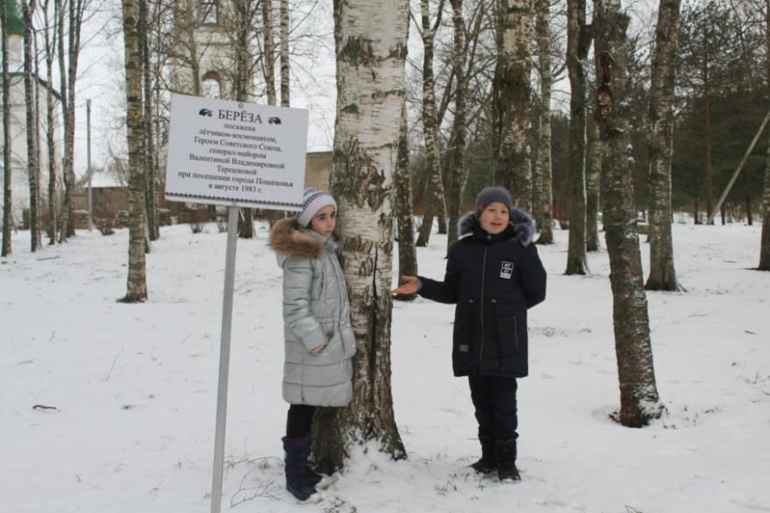
Следующий, не менее значимый объект нашей экскурсии - это аллея Героев Славы. Люди высокого патриотического долга, сделавшие для Родины, для своего народа все, что они могли, на что были способны.

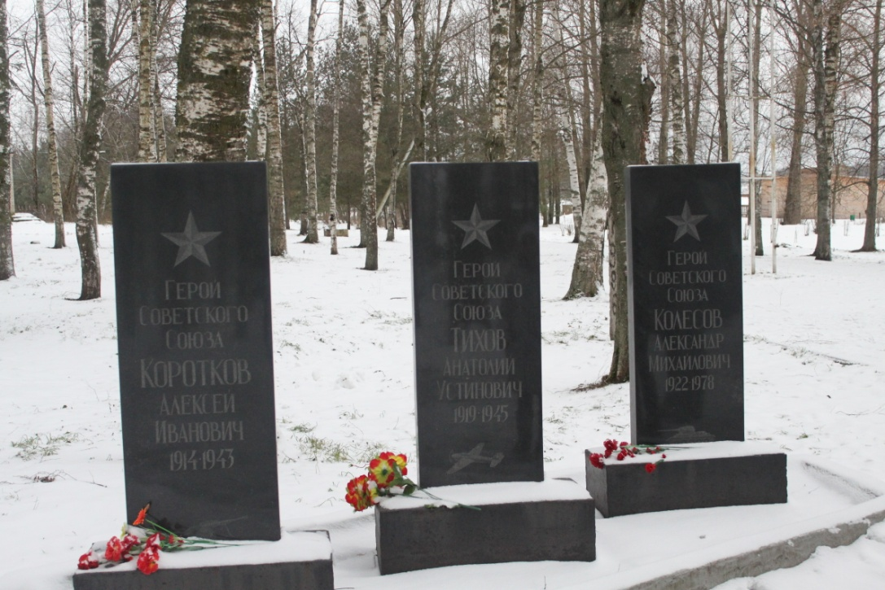

Открывает «Аллею славы» Герой Советского Союза - Александр Михайлович Колесов - уроженец Ермаковского сельсовета Пошехонского района. С первых дней и до полной победы шел дорогами войны. Танкист-разведчик сражался под Смоленском, громил врага у стен Сталинграда на Волге, форсировал Дон, освобождал Красный Лиман, Славянск, Донецк, участник боев под Прохоровкой на Курской дуге. 23 октября 1943 года Александр Михайлович Колесов за форсирование Днепра был удостоен звания Героя Советского Союза. После войны он возвратился в родные края.
Анатолий Устинович Тихов - Герой Советского Союза из деревни Высоково прошел боевой путь от рядового пилота-сержанта до гвардии капитана командной эскадрильи. Указом Президиума Верховного Совета СССР от 26 октября 1944 года за успешно выполненные 103 боевых вылета на штурмовике Ил-2 Тихову Анатолию Устиновичу присвоено звание Героя Советского Союза.
Погиб 16 апреля 1945 года при штурме предместий Берлина. Похоронен в небольшом немецком городке Битц (ныне г. Витница, Польша) на правом берегу Одера..
Алексей Иванович Коротков из села Звягина Пошехонского района. За обеспечение успеха взвода в бою, за спасение жизни командира (он закрыл его своим телом), за исключительную храбрость и мужество, преданность Родине, верность воинскому долгу и присяге 4 июня 1944 года Алексею Ивановичу Короткову посмертно было присвоено звание Героя Советского Союза.У него были еще 4 брата. Все они погибли в боях за Родину.

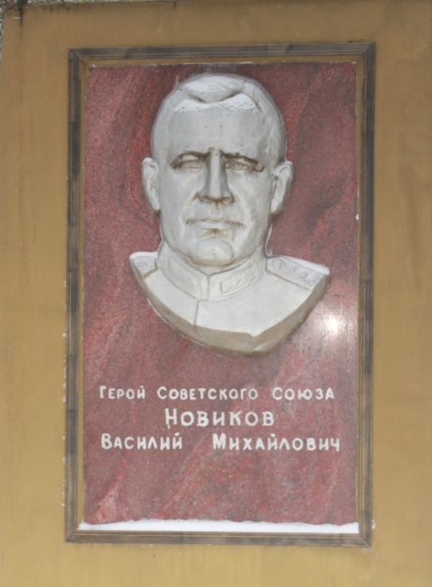Еще один Герой, первый из Ярославцев удостоившийся ордена Золотой Звезды - Василий Михайлович НОВИКОВ.
Родился 30 марта 1910 года в деревне Григорово Пошехонского района Ярославской области. Служил в артиллерийском полку в Москве, окончил полковую школу. За мужество и героизм, проявленные при выполнении интернационального долга, Новиков Василий Михайлович 4 июля 1937 года удостоен звания Героя Советского Союза, с вручением ордена Ленина, а после учреждения знака особого отличия ему была вручена медаль «Золотая Звезда» № 52. В 1957 году был уволен в звании полковника. Проживал в городе Москва. Умер 16 мая 1979 года, похоронен на Кунцевском кладбище Москвы.

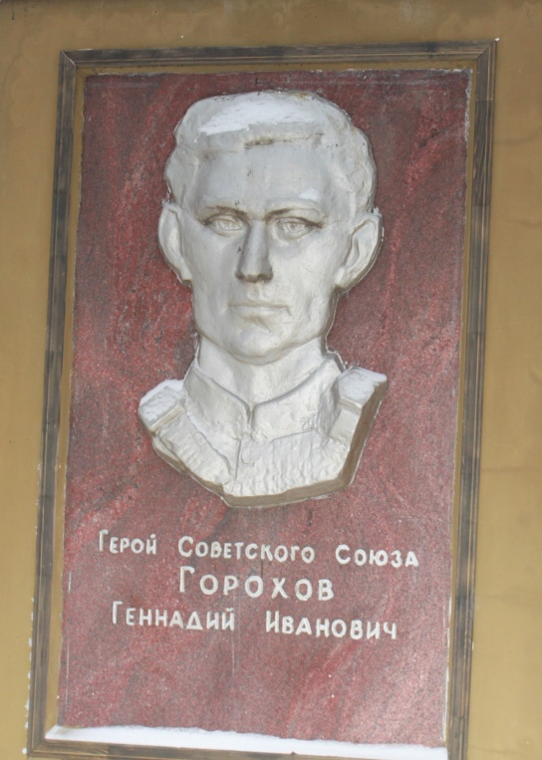Следующий Герой Советского Союза - Геннадий Иванович ГОРОХОВ
Родился 15 февраля 1921 года в деревне Верхний Падуй Мологского уезда Ярославской губернии (ныне Пошехонского района Ярославской области) в семье крестьянина.
С началом Финской кампании, досрочно сдал экзамены на звание офицера и был направлен в действующую армию, где командовал 12 батареей одного из артиллерийских полков. В течение месяца лейтенант Горохов принимал участие в боях на Карельском перешейке. Также участвовал в обороне Северного Кавказа, в освобождении Прикубанья, Донбасса, Южной Украины. После войны продолжил службу в армии на Дальнем Востоке в штабе артиллерии Приморского ВО, а затем в Генеральном штабе. В 1951 году окончил Артиллерийскую академию.
Выполнял государственные задания в заграничных командировках. В 1976 году вышел в запас в звании полковника. Умер 25 декабря 2006 года. Похоронен на Троекуровском кладбище в г. Москве.
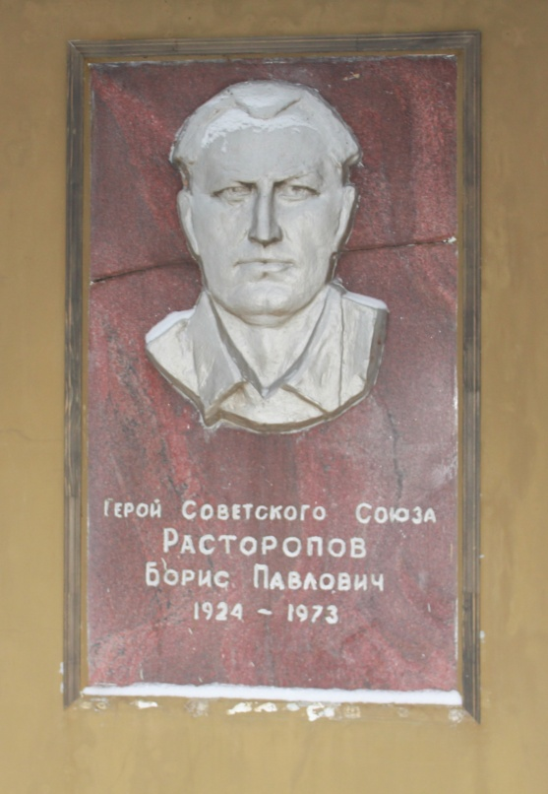
Борис Павлович РАСТОРОПОВ - Родился 28 апреля 1924 года в деревне Панфилово Пошехонского района Ярославской области в крестьянской семье.
На фронт Великой Отечественной войны отправился в августе 1942 года.
Звание Героя Советского Союза присвоено указом Президиума Верховного Совета СССР от 24 марта 1945 года за битву под Шяуляем - это был важный железнодорожный узел (подорвал гранатой танк противника). После войны Расторопов демобилизован. Жил и работал в Ленинграде (ныне Санкт-Петербург). Умер 28 ноября 1973 года.

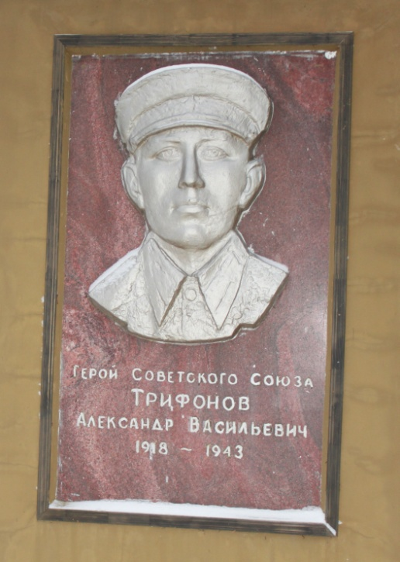 Александр Васильевич ТРИФОНОВ - Родился 2 ноября 1917 года в деревне Орда Пошехонского района Ярославской области в семье крестьянина. В 1938 году призван в ряды Красной Армии. В боях Великой Отечественной войны с февраля 1943 года. Воевал на Центральном фронте.
Указом Президиума Верховного Совета СССР от 30 октября 1943 года за мужество и героизм, проявленные при форсировании Днепра, сержанту Александру Васильевичу Трифонову посмертно присвоено звание Героя Советского Союза. 22 октября 1943 года отважный сапёр сержант Александр Васильевич Трифонов скончался от полученных ранений. Похоронен в селе Грибова Рудня Черниговской области.

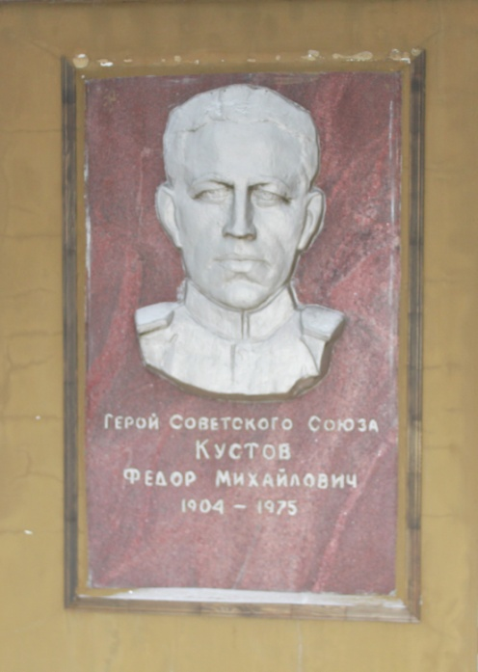 Фёдор Михайлович КУСТОВ - Родился 14 марта 1904 года в деревне Малые Ветхи (ныне - Пошехонский район Ярославской области).
Указом Президиума Верховного Совета СССР от 23 августа 1944 года за «умелое командование стрелковым полком, образцовое выполнение боевых заданий командования на фронте борьбы с немецкими захватчиками и проявленные при этом мужество и героизм» подполковник Фёдор Кустов был удостоен высокого звания Героя Советского Союза с вручением ордена Ленина и медали «Золотая Звезда».
В 1946 году Кустов был уволен в запас. Проживал и работал в Кирове. Умер 24 февраля 1972 года.
Также был награждён двумя орденами Красного Знамени и орденом Александра Невского.

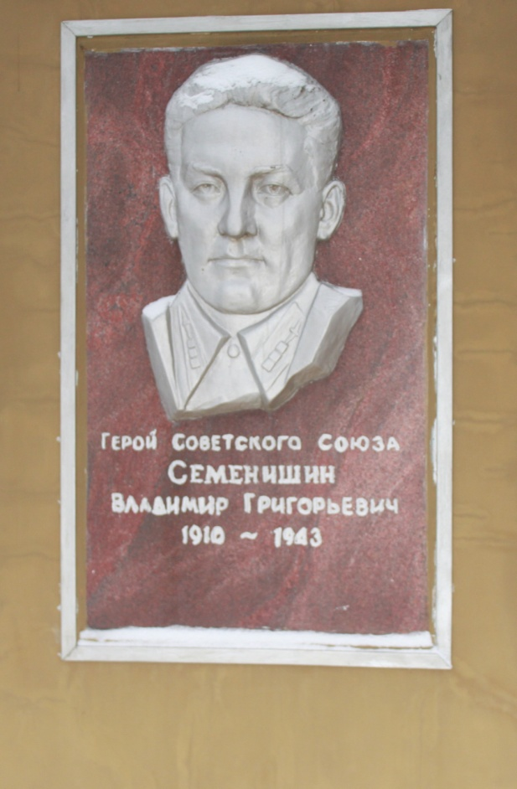 Владимир Григорьевич СЕМЕНИШИН - Родился 15 июня 1910 года в городе Пошехонье Ярославской области, в семье рабочего.
С июня 1941 года лейтенант В. Г. Семенишин вошел в состав действующей армии.
24 мая 1943 года за мужество и отвагу, проявленные в боях с врагами, удостоен звания Героя Советского Союза.
Всего произвёл около 300 боевых вылетов и уничтожил в воздушных боях 20 вражеских самолёта лично и 13 - в группе с товарищами.
29 сентября 1943 года командир 104-го Гвардейского истребительного авиационного полка Гвардии майор В. Г. Семенишин погиб в воздушном бою.
Награждён орденами: Ленина (дважды ), Красного Знамени, Отечественной войны 1-й степени; медалями.

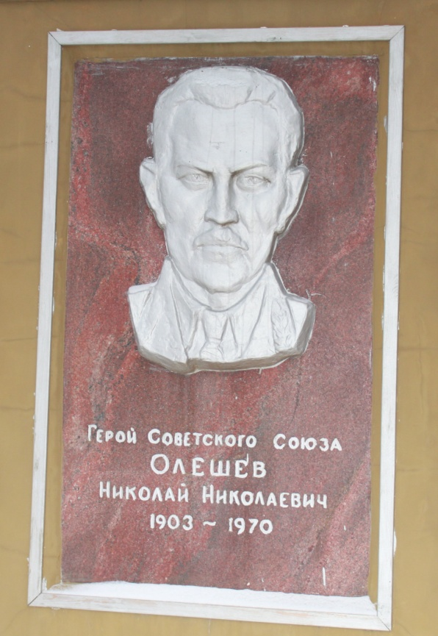 Николай Николаевич ОЛЕШЕВ - Родился 21 сентября 1903 года в городе Пошехонье. В ноябре 1918 года ушёл добровольцем в Красную Армию. За мужество и отвагу, блестящее выполнение боевых заданий Николай Николаевич Олешев был награжден многими боевыми орденами и медалями Советского Союза, а 8 сентября 1945 года ему было присвоено звание Героя Советского Союза.

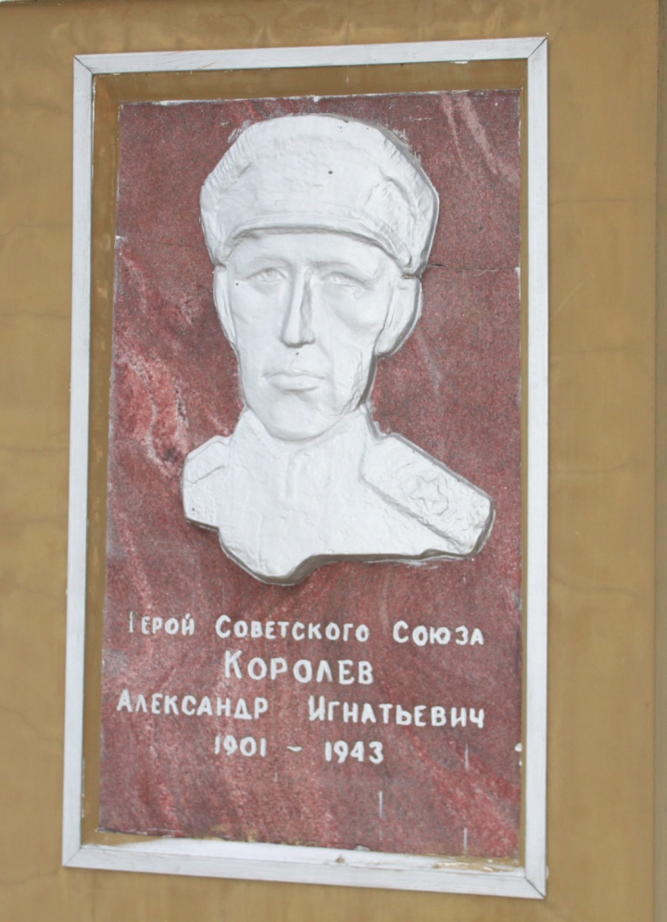 Александр Игнатьевич КОРОЛЁВ - Родился 4 мая 1901 года в деревне Ильинское ныне Пошехонского района Ярославской области в семье крестьянина.
В 1920 году Королёв в качестве добровольца вступил в ряды РККА.
Указом Президиума Верховного Совета СССР от 23 октября 1943 года за успешное форсирование Днепра, прочное закрепление плацдарма на его западном берегу и проявленные при этом отвагу и геройство генерал-майору Александру Игнатьевичу Королёву посмертно присвоено звание Героя Советского Союза.
Награды: Медаль «Золотая Звезда»; орден Ленина; два ордена Красного Знамени; медаль.
Редкий район может гордиться таким количеством Героев Советского Союза.
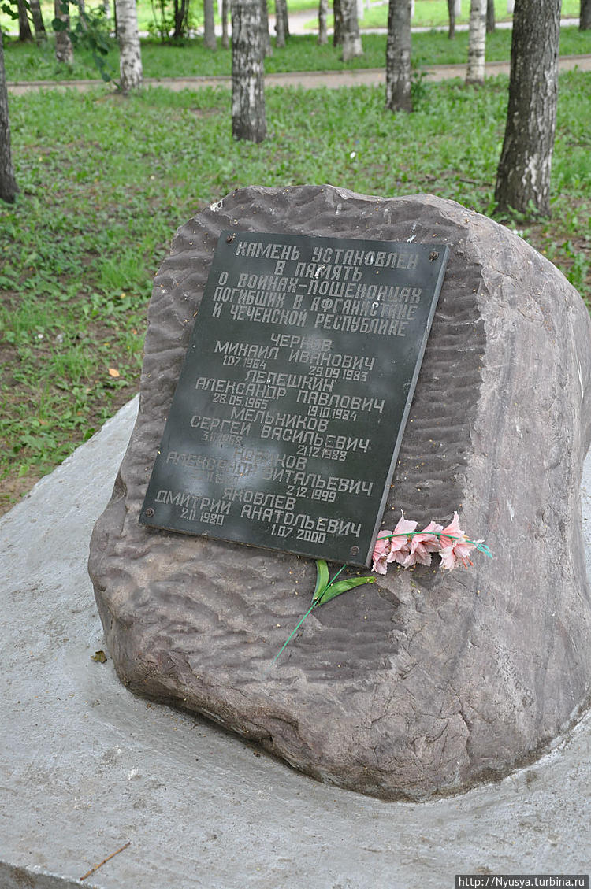А теперь я предлагаю вам перейти к следующему объекту-
Особое место в «Аллее Славы» занимают сведения о тех, кто погиб, выполняя долг воина-интернационалиста в Афганистане, о погибших при исполнении воинского долга в Чеченской Республике. Это молодые ребята еще не успевшие по-настоящему пожить. Они погибли за целостность нашей страны, за её величие, за свои семьи и за весь российский народ, который хочет жить в мире. Их имена вы видите на этой мемориальной доске.
А теперь перейдём к последнему объекту – стелле «Великие подвиги ваши бессмертны…»
Герои родины — как много в этом смысла!
И честь, и храбрость в этих двух словах.
Героями нельзя стать слишком быстро.
Герой лишь тот, кому неведом страх.
Всем тем, кто храбро воевал с врагами,
Кто мужествен, решителен и смел,
Присвоить можно звание героя,
И кто свершил немало важных дел!

Приложение №4
Интерактивная игра

Делим экскурсантов на две группы и раздаем вопросы игры, победит та команда, которая первая правильно ответит на все вопросы.

- Как называется парк, расположенный в центре города Пошехонье?
А) парк «Аллея героев» В) парк «Свободы»
Б) парк «Победа» Г)парк «Берёзовая роща»

- В какой семье родился Алексей Павлович Ионов?
А) царская семья В) семье крестьян
Б) семья помещиков Г) купеческая семья

- В память о какой семье воздвигнут мемориал в парке «Победа»?
А) Смирновы В) Коротковы
Б) Королёвы Г) Ионовы

- Звание Валентины Терешковой.
А)генерал-майор В) прапорщик
Б)сержант Г) генерал-лейтенант

- Героям какой войны посвящена «Аллея славы»?
А) война с Финляндией В) Великая Отечественная война
Б) война в Афганистане Г) Гражданская Война

- Скольким героям Великой Отечественной войны установлены обелиски на «Аллее славы»?
А) 9 В) 12
Б) 20 Г) 11

